Homologar Frequência
Sistema | SIGRH
Módulo | Administração de Pessoal
Usuários | Gestor de Pessoal
Perfil | Gestor DAP, Administrador DAP e Gestor Frequência
Última Atualização | 05/03/2020
Esta funcionalidade permite ao usuário realizar a homologação das frequências dos servidores vinculados à sua unidade chefiada. A homologação da frequência é feita com base no registro das ausências para os servidores. Caso o servidor não tenha nenhum registro de ausência, é considerada a sua frequência integral no mês e ano correspondentes.
Para realizar a homologação da frequência de um servidor, acesse o SIGRH -> Menu Servidor -> Chefia de Unidade -> Homologações -> Frequência.
O sistema exibirá a tela que permite a Seleção da Unidade para consulta.
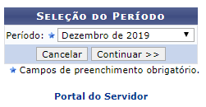Figura 1: Seleção da Unidade
Informe o período correspondente às frequências dos servidores que deseja homologar, selecionando uma das opções presentes na lista relacionada a este item.
Caso desista da operação, clique em Cancelar e confirme na caixa de diálogo que será gerada posteriormente. Esta função será válida sempre que estiver presente.
Exemplificaremos ao informar a Unidade Pró-Reitoria de Recursos Humanos (11.65).
Para prosseguir, clique em Continuar.
Em seguida, serão exibidas as frequências associadas ao periodo informado na busca.
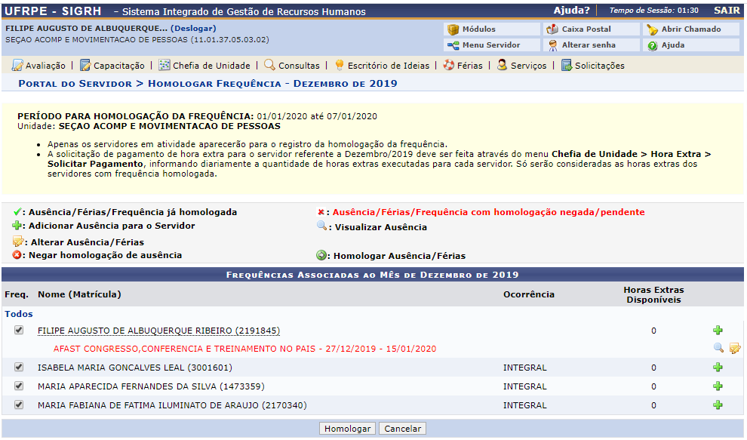Figura 2: Frequências Associadas
Serão exibidos os servidores associados à unidade chefiada. Durante a consulta, o usuário poderá visualizar as ausências do servidor assim como suas férias e detalhes do ponto diário de frequência. Além disso, poderá homologar as frequências registradas dos servidores. Estas operações serão descritas separadamente em formato de tópicos ao longo deste manual.

Visualizar Ausências do Servidor
Para visualizar as ausências registradas do servidor, clique no ícone . Assim, serão exibidas as ausências do servidor consultado conforme o período informado anteriormente na busca incluindo o tipo de ausência e sua descrição.
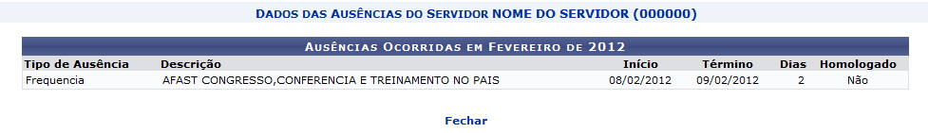Figura 3: Visualizar Ausências do Servidor
Se desejar encerrar a visualização, clique em Fechar. Esta função será válida sempre que estiver presente.

Visualizar Férias do Servidor
Ao clicar no ícone , será possível visualizar os dados acerca das férias do servidor. Neste caso, será exibida a tela que permite consultar o ano de exercício das férias, o período em que o servidor irá usufruí-las e a quantidade de dias registrados.
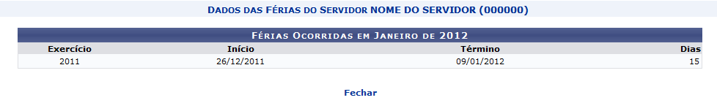Figura 4: Visualizar Férias do Servidor

Visualizar Detalhes do Ponto do Servidor
Clicando no ícone , o usuário poderá visualizar os detalhes da folha de ponto de frequência. Na tela constarão os dias trabalhados, os horários registrados, as horas trabalhadas, as justificativas e ocorrências cadastradas, caso haja. Além disso, será possível consultar o Resumo das Horas Apuradas no Mês.
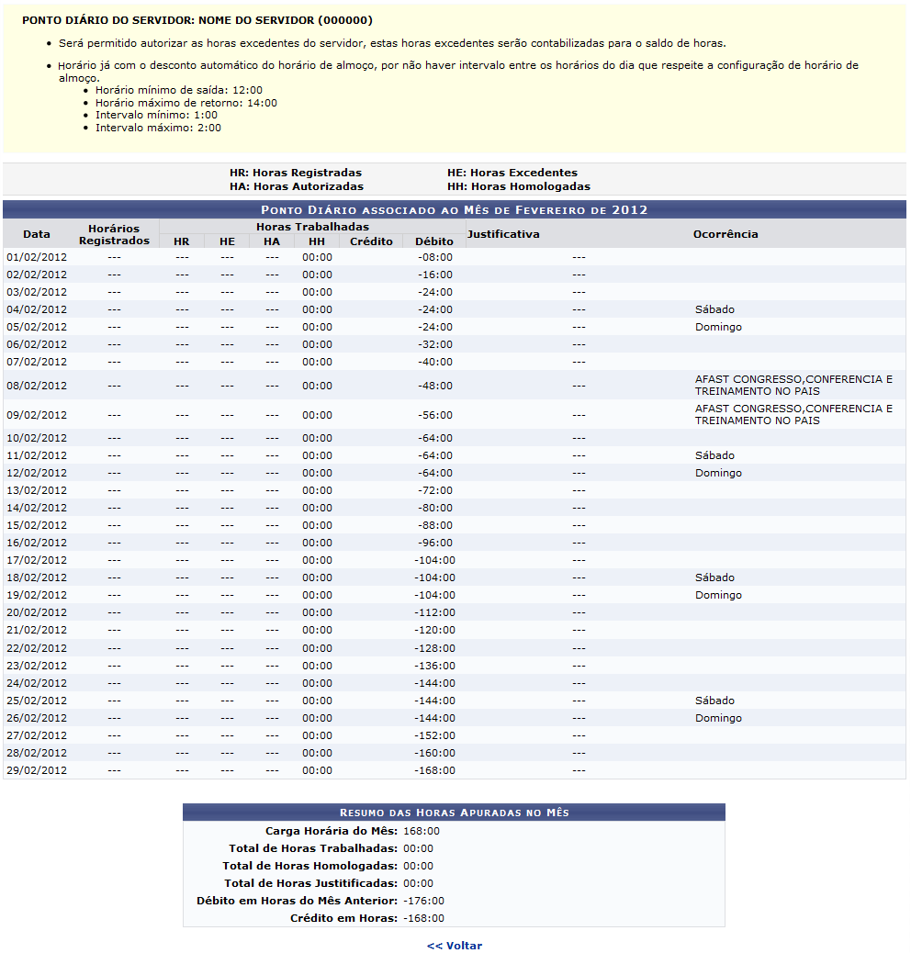Figura 5: Visualizar Detalhes do Ponto do Servidor
Caso queira retornar à tela anterior, clique em Voltar.

Homologar Frequência
De volta à tela inicial com as Frequências Associadas, será possível visualizar os servidores vinculados à unidade chefiada pelo usuário. Os servidores que obtiveram homologações em suas frequências estarão destacados no sistema com a presença do ícone .
O usuário deverá selecionar quais servidores deseja homologar a frequência. Se desejar selecionar todos os servidores exibidos simultaneamente, clique em Marcar/Desmarcar Todos. Caso queira desmarcar os servidores selecionados de forma simultânea, o usuário deverá desmarcar este item.
Após selecionar os servidores desejados, clique em Homologar.
O sistema exibirá uma mensagem de sucesso confirmando a homologação das frequências dos servidores.
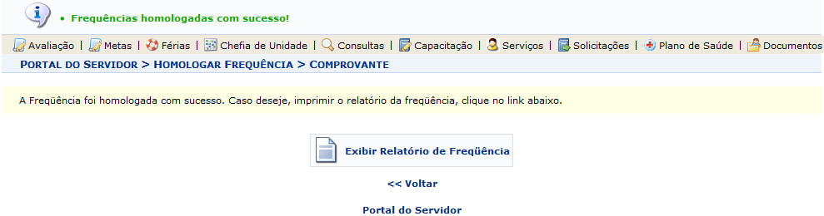Figura 6: Mensagem de Sucesso
Se desejar retornar ao menu principal do módulo Portal do Servidor, clique no link .
Clique em Voltar para retornar à tela anterior.
Ao clicar no link 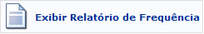, o usuário poderá consultar o relatório de frequência dos servidores homologados no sistema. No relatório, os servidores com as frequências homologadas serão listados e as datas em que foi realizado o procedimento poderão ser visualizadas.
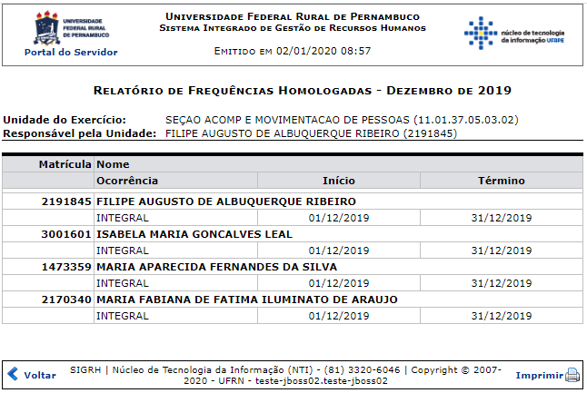Figura 7: Relatório de Frequência
Se desejar retornar ao menu principal do módulo Portal do Servidor, clique no link .
Clique em Voltar, para retornar à tela anterior.
Para imprimir o relatório, clique no ícone .
Bom Trabalho!

Manuais Relacionados
- Homologar Afastamentos Solicitados
- Homologar Férias Solicitadas
- Homologar Inscrições para Capacitação
<< Voltar - Manuais do SIGRH

